Муниципальное казенное дошкольное образовательное учреждение города Новосибирска «Детский сад №21 комбинированного вида

**Проект «Юный исследователь» в**

**подготовительной группе по теме**

**«Как научиться копить на свои желания»**

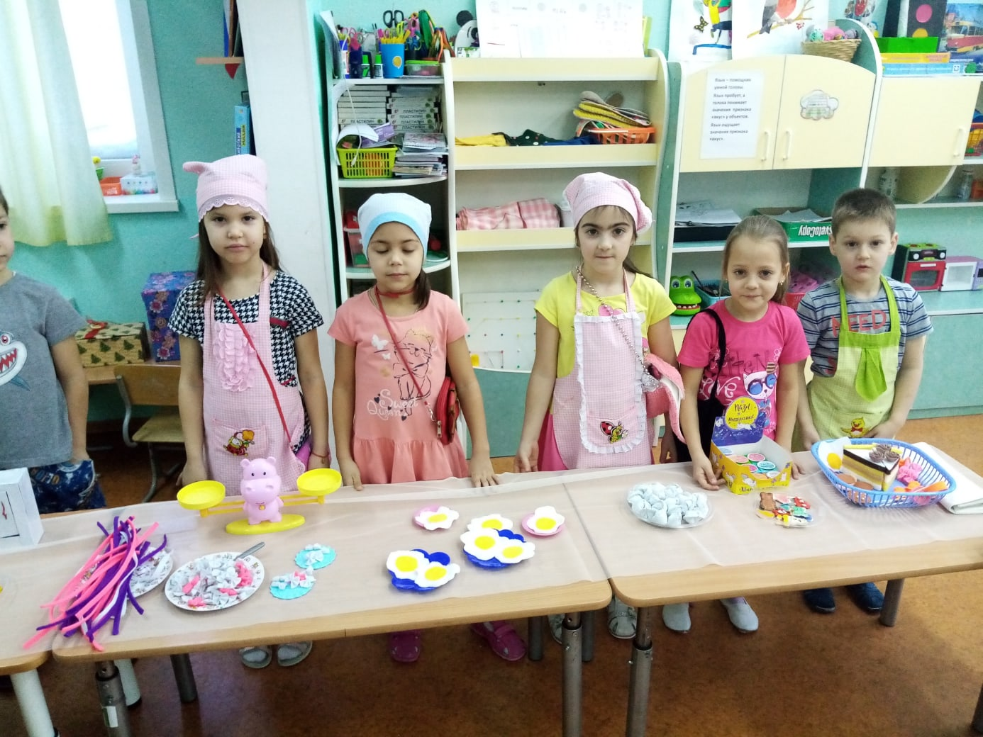

Авторы проекта: Арендоренко Елена Александровна

Тюряхина Татьяна Павловна

г. Новосибирск 2020

**Задачи:** способствовать формированию у детей основ исследовательской деятельности. Создать условия для усвоения обобщенной модели организации собственного исследовательского проекта.

Однажды в утренней беседе Костя рассказал, что они с папой накопили денег и купили гироскутер. Ребята зантересовались, как можно накопить денег на свое желание. Перед нами вствла **проблема:** как накопить деньги?

Мы начали собирать информацию: что такое деньги, как появились деньги, какие бывают деньги.

Деньги – это особый товар, который можно обменять на другие товары и услуги. В обмен на деньги мы получаем продукты и жизненно необходимые услуги. Например, если мы не купим хлеб, то утром не с чем будет делать бутерброд, если не заплатим за электричество, то в доме не будет света и тепла.

***История денег***

В древние времена люди не нуждались в деньгах, они им были не нужны, потому что люди одевались в шкуры животных и питались тем, что им давала природа. Со временем люди научились разводить домашних животных, ткать ткань, выращивать растения. Люди стали обмениваться. Средствами обмена были разные товары: перья, домашние животные, зерно, рыба. Но хранить такие товары было неудобно. Потому что домашних животных нужно было где-то содержать, а продукты со временем портились. Одними из первых денег являются ракушки каури, их было легко носить и они не портились. Позже появились металлические деньги в форме колец, прутиков, слитков. Через какое-то время появились деньги, похожие на современные. И только спустя много времени появились современные деньги: металлические и бумажные.

***Деньги разных стран***

Россия (рубль) Америка (доллар) Франция (евро)

Китай (юань) Швеция (шведская крона) Япония (иена)

***Номинал российских денег***

50 копеек 1 рубль 2 рубля 5 рублей 10 рублей

50 рублей 100 рублей 200 рублей 500 рублей

1000 рублей 2000 рублей 5000 рублей

**Мы исследовали российские деньги по признакам**

|  |  |  |  |  |  |  |
| --- | --- | --- | --- | --- | --- | --- |
|  | Рельеф | Цвет | Материал | Форма | Размер | Вес |
| 50 копеек |  |  |  |  |  |  |
| 5 рублей |  |  |  |  |  |  |
| 10 рублей |  |  |  |  |  |  |
| 100 рублей |  |  |  |  |  |  |
| 1000 рублей |  |  |  |  |  |  |

В нашей группе мы придумали свою денежную единицу, которая называется «данеточки». Мы начали зарабатывать деньги, чтобы накопить побольше данеточек. Разработали таблицу доходов и расходов.

**Расходы** 

|  |  |
| --- | --- |
| Кафе | 50 |
| Магазин | 50 |
| Больница | 100 |
| Театр | 100 |

**Доходы**

|  |  |
| --- | --- |
| Зарплата  - повар  - официант  - доктор  - продавец  - учитель  - актер | 3000  2000  5000  2000  5000  1000 |
| Помощь воспитателю  - помощь в подготовке к образовательной деятельности  - помощь в поливке растений  - помощь в помывке игрушек  - помощь в заклейки книг | 200  50  500  50 |
| Помощь мл. воспитателю  - накрыть на столы  - помочь убрать со стола  - подмести пол | 200  100  100 |

Когда мы заработали данеточки, то провели ярмарку, на которой продавали товары, сделанные своими руками.

В конце недели подсчитали с помощью воспитателей, кто больше всех заработал денеточек.

Больше всех данеточек смогли заработать, а значит и накопить, Маша и Андрей. Мы спросили у Маши и Андрея, как они смогли заработать и накопить больше всех данеточек. Они показали свои блокноты, куда записывали все доходы и расходы. И по этим блокнотам мы составили схему накоплений, как можно заработать и накопить данеточки. Маша много зарабатывала, то тратила только на необходимые расходы. Андрей зарабатывал чуть больше и мог тратить данеточки не только на необходимые расходы, но и на прочие: сходить в аптеку, сходить на тренировку по гимнастике. Поэтому у Андрея с Машей получилось накопить одинаковую сумму. Меньше всех заработала Полина. Она зарабатывала данеточки только на необходимые расходы, чтобы сходить в супермаркет и в столовую.

Мы составили схему, в которой показали, как Маша смогла заработать больше всех данеточек. Теперь мы знаем, каким путем можно заработать и накопить большую сумму данеточек.

В следующем проекте мы хотим придумать банковские карты и научиться ими пользоваться.